МОДУЛЬ — новый онлайн-курс по узкой специализации

Организатор крупнейшей технологической конференции «Технократ» запустил новый продукт — онлайн-курс МОДУЛЬ.

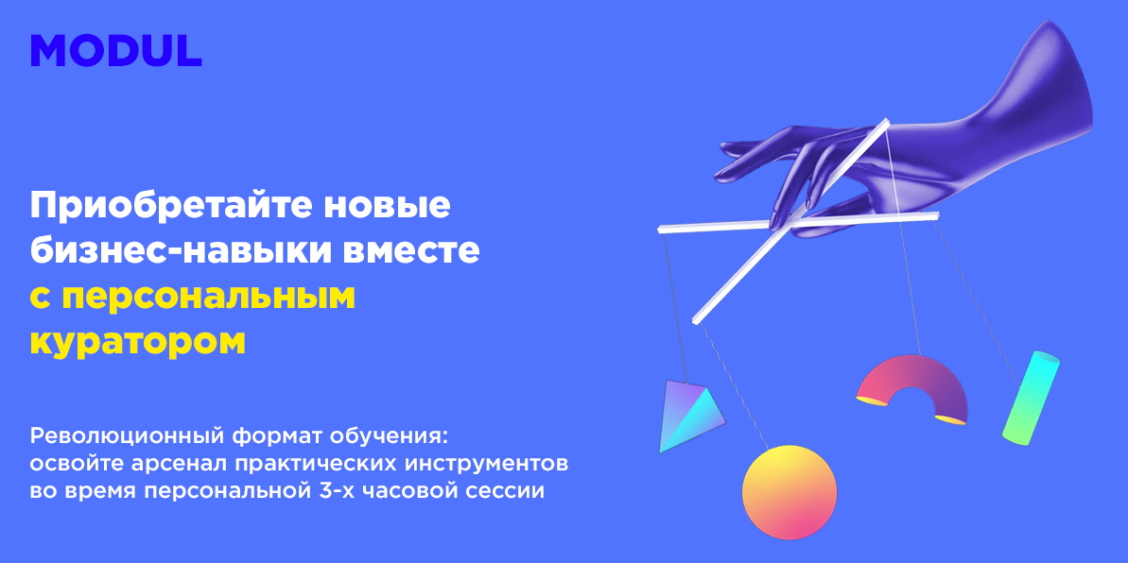
https://drive.google.com/file/d/1XwCbQK8DiSqStDNNDs3d_w9pTycdWcCr/view?usp=sharing

Обучение состоит из серии тематических видеоуроков, а также из практических упражнений, которые ученик выполняет под руководством персонального инструктора.

Направление обучения:
- Основы Agile
- Unit-экономика
- Разработка CJM (клиентского пути)
- Продуктовые исследования
- Lean-подход

Преподаватели — эксперты в цифровых технологиях:
— Николай Дмитриев — руководитель проектов в Lamoda
— Владислав Прищепов — product manager в App Metrica компании Яндекс
— Роман Кумар Виас — основатель QMarketing
— Евгений Матвеев – руководитель отдела веб-продуктов «Юла», экс.руководитель специальных проектов в компании «Вконтакте»
— Екатерина Кутюкова – product manager компании Mirafox и CEO Kwork
Как проходит обучение
— персональное онлайн-занятие
— онлайн-общение с инструктором во время урока
— удобная онлайн-платформа с презентацией от преподавателей
— подборка методических материалов

На протяжении курса:
— ученики делают задания в специально разработанных воркбуках
— за 2 часа они осваивают практический инструмент и формируют новый навык
— их прогресс оценивает куратор

Организатором МОДУЛЯ выступает компания «Технократ». За её плечами успешные конференции:

— Russian Blockchain Week;
— Russian Tech Week;
— Цифровые технологии в Retail.

Перейти на сайт обучения: ( ССЫЛКА)

